ГК "Полимерные композиты"
ИНН 6629025547,
КПП 662901001,
624003, Арамиль, Гарнизон, 7/1.
Тел.: 8 (343) 237-26-97
Сайт: www.nsps-ural.ru

ПРАЙС-ЛИСТ с 01.05.2016 года
(точную цену уточняйте у наших специалистов)

Трубы, гофрированные полипропиленовые с двойной стенкой
для наружных систем безнапорной канализации ИКАПЛАСТ
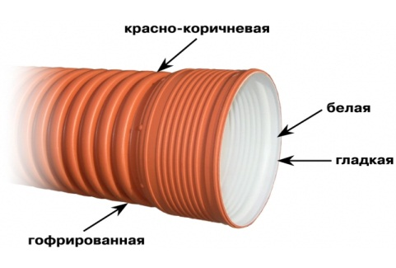
Цвет-красно-коричневый снаружи белый-внутри
Стандартная длина трубы – 6 п.м.
Возможно изготовления труб другой длины

Наружный  диаметр/ OD мм. | Внутр.  диаметр/ID мм. | SN 8  Цена, руб. с НДС | SN 16  Цена, руб. с НДС
160 | 139 | 3 360 | 4 140
200 | 174 | 4 510 | 6020
250 | 217 | 7 420 | 10770
315 | 275 | 10 990 | 15700
400 | 348 | 16 780 | 25860
500 | 432 | 27 500 | 39510
630 | 542 | 40 740 | 55830
225 | 200 | 5 660 | 8 850
285 | 250 | 8 560 | 12 340
340 | 300 | 11 490 | 18 600
458 | 400 | 23 670
573 | 500 | 37 400
688 | 600 | 57 180
925 | 800 | 106 480
1140 | 1000 | 162 000

Цены включают в себя 6 п.м. трубы с раструбом в комплекте с 1 резиновым уплотнительным кольцом.

Муфта соединительная с упором |  |  | Муфта для прохода через ж/б колодец (без упора) |  |  | Уплотнитель резиновый
Наружный  диаметр/ OD мм. | Цена за 1 шт. руб. с НДС |  | Наружный  диаметр/ OD мм. | Цена за 1 шт. руб. с НДС |  | Наружный  диаметр/ OD мм. | Цена за 1 шт. руб. с НДС
160 | 460 |  | 160 | 825 |  | 160 | 200
200 | 705 |  | 200 | 1 340 |  | 200 | 260
225 | 1 390 |  | 225 | 2 090 |  | 225 | 290
250 | 1 530 |  | 250 | 2 300 |  | 250 | 330
285 | 1 740 |  | 285 | 2 610 |  | 285 | 370
315 | 1 920 |  | 315 | 2 880 |  | 315 | 740
340 | 2 780 |  | 340 | 4 170 |  | 340 | 850
400 | 3 920 |  | 400 | 5 170 |  | 400 | 990
500 | 9 740 |  | 500 | 7 580 |  | 500 | 1 700
630 | 16 500 |  | 630 | 10 320 |  | 630 | 2 550

